Издание Воздвиженской средней школы № 9 № 59
Апанасенковского района





Это мамин день…

На всех языках это священное слово звучит одинаково нежно и ласково, светло и значительно:
По- русски – мама, матушка. По-украински – ненька. По киргизки – апа. По – грузински – дэда. По осетински – нана. Сколько тепла таит магическое слово, которым называют самого близкого, дорогого единственного человека. Мама следит за нашей жизненной дорогой. Материнская любовь греет нас до глубокой старости.
Нет наверное ни одной страны, где был не отмечен день Матери. В России этот праздник стали отмечать сравнительно недавно. Установленный указом Президента Российской федерации Б.Н. Ельцина «О Дне Матери» 30 января 1998 года, он празднуется в последнее воскресенье ноября. Чествование женщины-матери в нашей школе имеет свою традицию. Среди многочисленных праздников, отмечаемых нами, День Матери занимает особое место. Это праздник, к которому никто не может остаться равнодушным, это праздник вечности: из поколения в поколение для каждого человека мама – самый главный человек жизни. В этот день хочется сказать слова благодарности всем Матерям, которые дарят детям любовь, добро, нежность и ласку. И это замечательно: сколько бы хороших, добрых слов мы не говорили

Есть в нашем мире слово вечное,
Короткое, но самое сердечное,
Оно прекрасное и доброе,
Оно простое и удобное,
Оно душевное, любимое,
Ни с чем на свете несравнимое...

нашим мамам, сколько бы поводов для этого ни придумали, лишними они не будут.
23 ноября пятиклассники гостеприимно приняли гостей, приглашенных на праздничный концерт « Мама - важное слово в каждой судьбе», который прошел в актовом зале. Ребята дарили свою любовь, талант всем присутствующим. Самое трогательное поздравление: «Мама, будь всегда со мною рядом! Мама, мне ведь большего не надо!» прозвучало от учащихся и никого не оставило равнодушным. Каким трепетным был момент, когда девчонки и мальчишки вручали своим мамам и бабушкам сделанные своими руками подарки, в которые они вложили всю свою любовь.
Уходили мамы с особым чувством – одухотворения и легкости. Праздник выдался, что называется, на славу. Обучающиеся школы подарили, замечательный концерт, который получился особым, действительно ярким и добрым!

Говорим «Спасибо»!
Мы, родные, Вам.
Ведь Земля красива
ДОБРОТОЮ МАМ!

Кл. руководитель Гадяцкая И.А. и учащиеся 5 класса

Это мамин день…

Владимира Волкова, оно было адресовано молодому поколению.
В субботу 24 ноября 2018 года в посвящение этому празднику был организован классный час в 7 классе, который назывался «Мы будем вечно прославлять ту женщину, чьё имя Мать!». Мамы получали в этот день искренние поздравления от ведущих Воронковой Дарьи, Миненко Александра и остальных детей. С особой ответственностью подошли наши дети к этому празднику. Учащиеся рассказывали замечательные стихотворения, пели песни.
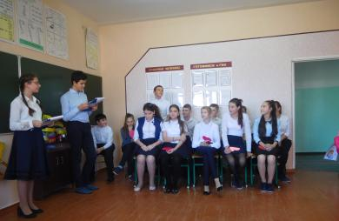

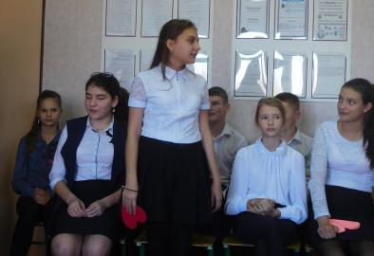

Учащиеся 7 класса
Уже стало традицией в последнее воскресенье ноября отмечать День Матери. Из поколения в поколение для каждого человека мама — самый главный человек в жизни. Становясь матерью, женщина открывает в себе лучшие качества: доброту, любовь, заботу и терпение. С каждым годом этот праздник всё больше входит в наши дома.

День Матери — это тёплый, сердечный праздник. И поэтому 24 ноября в нашей школе прошла акция «Цветик-семицветик» для мамы приуроченная ко «Дню матери». Каждый класс сделал своими руками лепесток с пожеланиями и стихами для мам. Соединив все лепесточки, получился красивый «Цветик – семицветик».
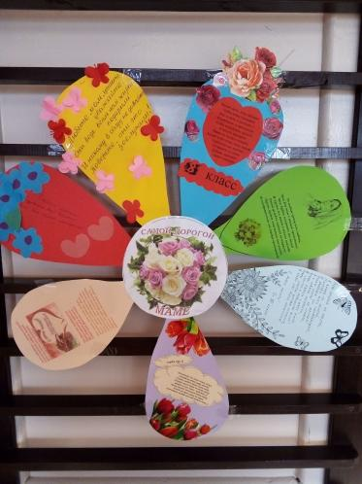

«Один в один»

24 ноября в нашей школе прошло развлекательное шоу перевоплощений "Один в один", в котором приняли участие ребята из 8-11 классов. Перед ними стояла довольно сложная задача- изображение известных музыкантов, поющих актёров прошлого или же текущего времени. Однако справились они с ней довольно неплохо: подобрали костюмы, проявили смекалку, где было необходимо, и даже поставили хореографию. В общем, инсценирования выступлений артистов были максимально похожи на оригиналы.

«Один в один»

Начался вечер со сценки посвященная, «Дню матери», которую подготовили учащиеся 8-9 классов. Это была очень трогательная композиция, которая, взволнова всех зрителей. После сценки и начались пародии. Каких же звёзд пародировали наши участники?
Например, восьмой класс выступал с песней Натали и Мс Doni "А ты такой".
Ученице, которой досталась роль мужчины, даже разрисовали лицо. Борода получилась выдающейся! Вот на какие жертвы идут ради одобрения со стороны публики.Надо отметить, что у "двойника" Натали было весьма необычное платье. Хотя, когда дело доходит до импровизации, термины "обыденность" и "заурядность" всегда уходят на задний план, так ведь?
Наверное, многие из вас слышали об Адриане Челентано. Адриан был популярным музыкантом, композитором, актёром, кинорежиссёром и телеведущим, которым восхищались многие люди. Можно предположить, что в их числе был и Артур Пирожков, потому что его песня, ставшая абсолютным хитом среди молодежи, носит название "Как Челентано". С этим синглом выступили участники 9 "б" класса. Столько энергии было в них, столько позитива, что даже порядком заскучавшие зрители оживились, некоторые не удержались и начали подпевать.
Вы когда-нибудь были на Евровидении? А хотели бы побывать?
Вот участники 9"а" класса устроили так, что за границу уезжать и не пришлось. Сам Сергей Лазарев в обличии Горбатенко Владимира исполнил знаменитую "You are the only one"!В номере были потрясающие спецэффекты, сотворенные собственными руками прямо во время исполнения. Подтанцовка смотрелась весьма гармонично, и стулья, использованные вместо колонн, имели место быть.
11 класс решил выделиться, подготовив попурри(музыкальную пьесу, составленную из различных отрывков мелодий или песен).Наиболее запоминающимся был фрагмент с корейским певцом Псаем под хит из прошлого "Gangnam Style". Так высоко и

синхронно на припеве за всю историю проекта еще никто не прыгал!
Мероприятие прошло незаметно благодаря конкурсам, устроенным ведущими.Зрители и участники были довольны проведенным временем.

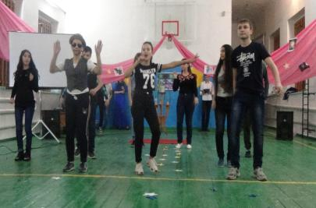

9Б класс
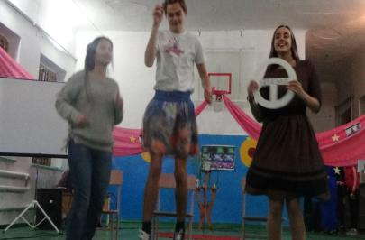

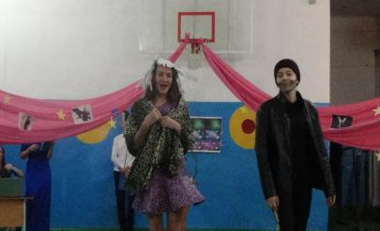
11 класс

8 класс
Александра Пащенко (10 класс)

ШКОЛЬНЫЕ НОВОСТИ

Владимира Волкова, оно было адресовано молодому поколению.

2 ноября состоялось традиционное миротворческое мероприятие – VII межрайонный фестиваль молодёжного творчества «Великая Душа России», посвящённый Дню народного единства и национального согласия, 100 - летию царственных мучеников.
В мероприятии приняли участие учащиеся из 6 районов и городских округов Ставропольского края: Ипатовский, Петровский, Апанасенковский, (с. Воздвиженское и с. Дивное), Благодарненский, Красногвардейский (с. Мирное), Туркменский (с. Летняя Ставка).
Наш район представили казачий кадетский 9 «А» класс (руководитель Скорнякова Е.Н.) исполнили танец «Казачий» и ученица 10 класса – Мудракова Анастасия (руководитель Воронкова Ю.В.) – исполнила песню «Баллада о войне».
Затаив дыхание, каждый сидящий в зале слушал, впитывал и уносил в душе всю красоту живых традиций многонационального Ставропольского края. Разными гранями сияли удивительные таланты детей и взрослых, собравшихся на праздник Дружбы.
Всем участникам Фестиваля были вручены Почётные грамоты.
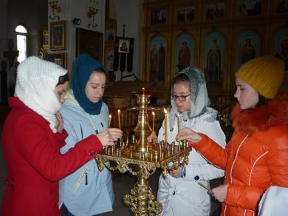

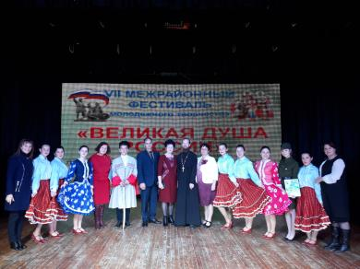

7 ноября в школе состоялась линейка, посвященная Дням Воинской славы – Дню народного единства. Праздник отмечается в России совсем недавно в честь победы народного ополчения под предводительством Минина и Пожарского 4 ноября 1612 года и 7 ноября День проведения в 1941 году парада на Красной площади в честь 24 годовщины Великой Октябрьской социалистической революции. Под торжественный марш кадеты вынесли флаги: флаг России, Ставропольского края и Знамя Победы. Ребята казачьего кадетского класса рассказали о памятных датах ноября.

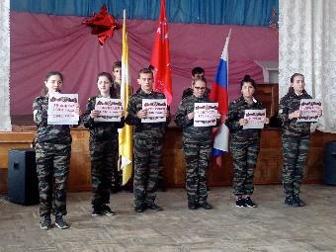

Старшая вожатая, Скорнякова Екатерина Николаевна

ШКОЛЬНЫЕ НОВОСТИ

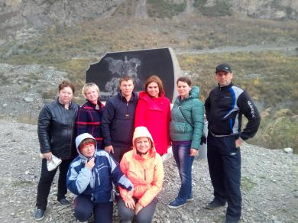

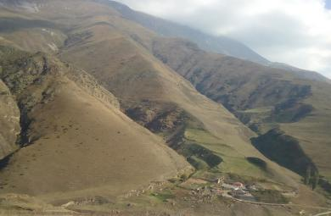

Хорошая традиция есть в коллективе наших учителей. Ежегодно педагоги совершают поездку в достопримечательные места нашей Родины (она приурочена к празднованию Дня Учителя). В этом году коллектив учителей провел два дня в горах Северной Осетии. Они совершили интересные экскурсии, о которых рассказали нам, своим ученикам.
Святилище Реком, Цейское ущелье. Несмотря на то, что древний храм сравнительно недавно отстроен заново, дух древности он передает полностью. Реком называют одним из трех мест, куда упали слезы Бога, когда он оплакивал погибшего нарта Батраза. По легенде – остальные два это Мыкалгабырта и Таранджелос. Но, в любом случае, Реком из них – самое известное и самое почитаемое. Ну и вид от него открывается просто фантастический.
С недавних пор достопримечательностью, куда привозят

всех гостей республики, стал мужской православный монастырь в нескольких сотнях метров от поселка Фиагдон. Если получится разговорить монахов и насельников, они расскажут удивительные вещи. Как строился монастырь и что было на его месте до того, как туда пришли верующие. За чашкой чая, который собирают и продают сами монахи, беседа пролетит незаметно.
Немного не доезжая до монастыря, если свернуть направо с развилки, вы без особых проблем доедете до уникального места – средневекового городища Цмити. Это самое крупное сохранившееся поселение, которое почти не тронуло время. Правда, вместо него это делают люди. Так что, торопитесь туда, пока есть на что смотреть.
В том же Куртатинском ущелье в селении Дзивгис поражает еще одно сооружение, которое непонятно каким образом было построено – вырубленная в скале боевая крепость с сохранившимися в ней переходами и лазами. Но и тут наши с вами современники постарались. Буквально в прошлом году предприимчивые местные жители практически перекрыли доступ к крепости, оставив лишь метровый коридор.
Даргавс. Визитная карточка туристической Осетии. Тут говорить почти не о чем. Разве что, вновь уточнить – домики на склоне это не домики, а самые настоящие склепы, в которых до сих лежат останки людей. Удивительно, что время почти не тронуло эти строения. А люди, наверное, просто побоялись. Таким образом, склепы сохранились со средних веков практически идеально.
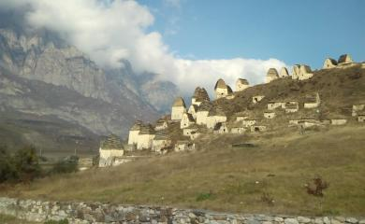

ПОЗДРАВЛЯЕМ!

От всей души поздравляем с Днём рождения учителей и работников школы:
Попкову А.В., Чирва О.В., Будкову Ю. В., Сафонову Г.Н., Жмакову Е.И., Чирва В.А, Савченко В.Ф., Голованева Н.Д.
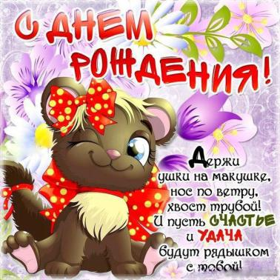

Учащихся школы:
Бойко Наталью, Колесникову Ангелину, Калашник Ярослава (6 «А» класс); Мануйлова Владимира 6 «Б» класс); Садецкого Дмитрия, Белякова Евгения, Зайнарбекову Хамис, Касьяненко Амину (7 класс); Калачёва Альберта, (8класс); Касьяненко Владислава (9 «Б» класс);
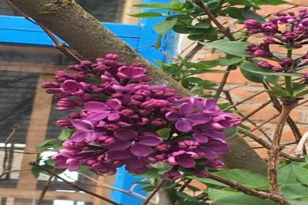
И дарим вам эти прекрасные цветы. Вот оно - чудо природы! Конец октября- начало ноября, а в школьном саду зацвела сирень!

Над выпуском работали:
Учащиеся 11, 9 А, 5,6 классов, Школьная Дума, Руководитель: Романенко Наталья Николаевна
Адрес редакции:
356712, с. Воздвиженское, ул. Комсомольская,79
Тел. 8-(865 55 ) 68 2 76
E-mail: school9ap@yandex.ru

Наше творчество

Голубка
Голубка, белая моя!
Любви божественной предвестник.
Судьбы несчастной горевестник,
Души отрада и мольба.

Полет неслышный крыльев легких:
Воздушный стан, небесный взгляд.
Души моей Любви потемки
Ты освещаешь бурей фраз.

Ах, сколько в этих фразах боли,
И радости, и теплоты…
Уносишь ты меня с собою
В тот мир, где оживают все мечты.

Ангел
Сижу я в душном кабинете,
Урок проходит скучно и легко,
Но я совсем в другом,
Том месте, где мне спокойно и тепло.
Природа манит жадным взглядом;
Хочу уйти и скрыться в ней,
Упав с обрыва птицей ярой,
Взлететь к тебе, мой ангел Михаэль!
К тебе, мой друг, хочу я прикоснуться,
Прижаться, плача о судьбе своей.
Сказать, как сложно в этом мире,
Быть сильной, средь бессильный лихачей.
Прими меня в свои объятья!
Закрой от мира крылышком своим,
Напой на ушко тот мотив приятный,
Которым бесов изгоняешь ты.
И я отброшу все оковы грусти,
И птицей ввысь я взмою без труда,
И пролечу над миром этим грустным,
Смеясь над всем и веря лишь в себя.
Мудракова Анастасия, 10 класс

